
资产与后勤管理处
工作信息
2016年第6期（总第15期）
综合办公室编 2016年9月 6日

暑期工作回顾
资产与后勤管理处召开暑期专项工作推进会 1
资产与后勤管理处领导班子慰问暑期在岗职工 1
资产与后勤管理处完成2016年暑期后勤服务保障工作 2
严格质量监督 暑期维修改造工程安全运行 5
临潼餐饮中心加强假期维修 做好开学准备 6
临潼物业暑期加大改造力度 积极修缮教学设施设备 7
临潼公寓暑期维修改造工程如期完工 7
动力二中心暑期完成路灯节能改造 构建绿色环保校园 8
雁塔餐饮中心利用暑期全力维修改造餐厅设施设备 8
雁塔公寓管理服务中心圆满完成暑期各项工作任务 8
抓质量 保服务 雁塔物业圆满完成暑期服务保障任务 9
党建之窗
后勤召开庆祝建党95周年暨先进基层党支部、优秀共产党员、优秀党务工作者表彰会议 9
后勤党总支召开2016年处级领导干部民主生活会 10
后勤党总支荣获学校“庆祝建党95周年诗歌朗诵比赛”三等奖 11
后勤第四支部组织观看庆祝中国共产党成立95周年大会实况 12
后勤党总支第四党支部召开“两学一做”党小组学习会议 12
后勤二支部学习建党95周年会议精神，发挥党员模范带头作用 12
后勤党总支第四党支部召开“两学一做”党员自查、自评会 13
工作动态
我校参加中煤高教后勤管理研究会2016年年会 14
我校召开传染病防控工作会议 14
西安科技大学“公寓杯”书画大赛作品在校图书馆展出 15
我处召开科级以上干部会议 安排部署暑期工作 15
雁塔餐饮管理服务中心召开2016年秋季开学准备工作会议 16
雁塔公寓管理服务中心认真做好迎新准备工作 16
雁塔物业全面清洁 以崭新面貌迎接新学期 17
校医院召开员工大会 安排部署新学期工作 17
社区红袖标 巡逻保安全 18

暑期工作回顾
领 导 关 怀

资产与后勤管理处召开暑期专项工作推进会
8月1日上午，后勤暑期专项工作推进会在雁塔校区北院校办会议室召开，汇报后勤暑期工作进展情况，并对存在的困难和问题进行梳理解决。资后处处长王政军主持会议。张威虎副校长、薛奋勇书记及后勤副处级领导干部参加了会议。
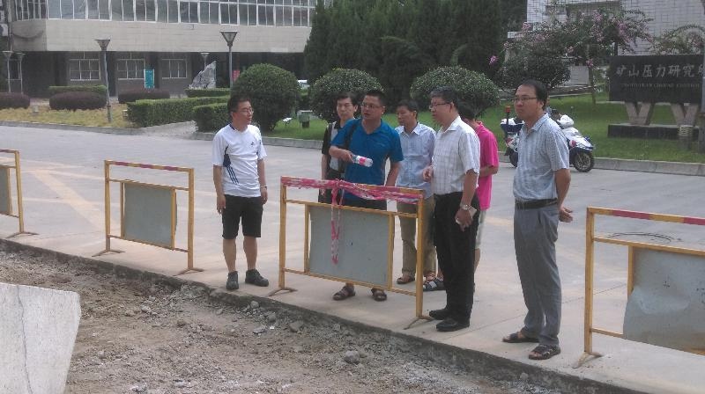
会上，王政军处长对后勤暑期工作进展情况进行了总体汇报，重点就资产清查工作、暑期修缮改造工程、28#、29#住宅楼分配及后续的统计分析、学校高等教育综合改革、家属区综合治理等各项工作进展情况进行了汇报和说明；薛奋勇书记就暑期维修工作、北院矿压楼外墙维修、南院家属楼粉刷、北院科技大厦相关工作，安全学院房屋情况和北院28#、29#住宅楼分配等情况进行了汇报；各分管副处长对各自分管部门的工作进展情况及遇到的困难和存在的问题等情况进行了汇报。
张副校长听取了汇报，对后勤工作给予了充分肯定，并指出今年后勤暑期是有史以来工作任务最繁重的一个假期。他要求，管理层要统筹安排，确保各项工作任务按时完成，保证学生的正常入学和教学科研等工作的正常开展；要对工作高标准，严要求，保证安全、保证质量、保证效果；领导干部要亲历亲为，督促检查，提出要求，避免责任事故，做放心工程；要加强各部门之间的协调配合，相互促进，共同完成好工作任务；要定期研究工作，发现问题及时处理；要对工作有信心、有目标、快乐工作、努力工作。
会后，张副校长还带队对后勤暑期工程进展情况进行了实地查看，并提出相关要求。

资产与后勤管理处领导班子慰问暑期在岗职工
8月3日上午，资产与后勤管理处党政负责人薛奋勇、王政军带领班子成员深入临潼、雁塔校区走访看望了学校暑期工作的后勤员工，并对暑期工程施工现场的安全情况及工程进展等情况进行了检查。
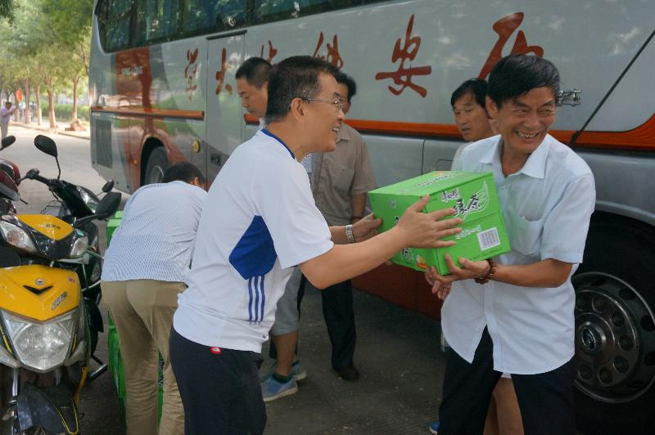
在检查临潼1#教师公寓、14#教学楼区域时，针对安监培训人员的住宿、培训场地改造项目，班子成员视察了相关施工场地，详细询问了住宿区域布局、设施设备购置情况，并就相关问题进行了现场商议；在检查两校区学生住宿、餐厅、水电供应场地、家属院等区域时，班子成员就暑期维修项目进行了现场部署，提出要在有安全保障的前提下，扎实推进各项工程进度；在检查各中心值班情况时，后勤党政负责人还强调今年的暑期工作是近年来工作量最大的一年，叮嘱大家努力工作同时注意防暑降温，避免因连续作业、疲劳作业等原因引起的不安全事故。
慰问走访期间，后勤领导班子向暑期奋战在工作岗位上的后勤职工表示亲切的慰问和感谢，要求大家坚守岗位、克服困难，不断做好后勤服务工作，确保暑期学校安全稳定，保证留校师生渡过一个愉快充实的暑假，并为迎接新学期的到来做好充分准备。大家纷纷表示，要扎实践行“两学一做”，战高温、斗酷暑，竭尽全力做好暑期各项后勤保障、维修改造工作，营造新学期良好后勤服务环境。

资产与后勤管理处完成2016年暑期后勤服务保障工作
2016年暑期，天气高温异常，酷热难耐。资产与后勤管理处按照学校统一部署，在持续高温的“烤”验下，秉承“抓进度，保质量”的工作理念，圆满完成了暑期学校后勤服务保障任务，同时全力配合完成暑期维修改造工程29项，竭力改善提升师生学习生活环境。
加强领导，统一部署，确保暑期后勤各项工作正常进行
为做好暑期后勤保障工作，资后处加强领导，统筹安排，提前召开专题会议，具体部署落实，在后勤党政领导下，员工们放弃假期休息时间，抗高温，保质量，顺利完成假期住宿、房产、资产、餐饮、医疗、运输接待、物业、动力、社区等多项服务保障工作。
抓服务，保质量，贴心服务师生暑期生活。暑期连日高温，餐厅操作间内温度更是灼热无比，然而为了师生就餐需求，两校区餐厅均设有值班餐厅，正常供应饭菜，同时完成了上级领导检查、工作会议等就餐服务保障工作。为了高效做好办公楼、教学区和家属区的日常物业服务工作，物业员工顶着烈日，坚持绿化养护、道路清扫、信件收发等工作。因持续高温用电负荷大增，导致家属院几次突发停电，动力中心连夜加班抢修，及时恢复水电供应。留校学生，集中住宿，公寓阿姨热心服务，暑假期间未发生一例不安全事件，并提前完成2016级新生宿舍分配准备工作。
抓品质，保安全，圆满完成接待运输任务。今年暑假，接待运输工作任务繁重，中心员工加班加点，主要完成了暑期值班和加班人员的集中运输任务，安全运行8500公里；合理调度小车，保障学校职能部门用车服务；提供服务咨询，“85583114”服务台24小时开通；加强车辆管理，完成了班车、小车、代管车辆的年检审验以及维修保养工作；同时，在各部门的通力合作下，还圆满完成了“校长论坛”、省委处级领导培训及学校相关会议服务的运输接待任务。
精心筹备，有效提升医疗服务条件。在保障假期师生医疗服务需求的基础上，完成了医保费上涨部分的补缴准备工作，按照政策及时更新《学生手册》相关内容，同时草拟了《关于做好我校学生基本医疗保险费补缴工作的通知》；完成了临潼校区预防接种室的建设和验收工作准备：包括房屋改造、设备及硬件添置、软件管理等；2016级新生出血热免费疫苗的落实工作；完成了DR放射线诊断系统、血球计数仪、六通道心电图机的招标工作；完成了雁塔区医院资质验收复审以及迎新相关准备工作。
多措并举，组织开展社区服务活动。按照大雁塔街道办要求，社区开展了多项有声有色的活动，包括组织社区党员参加“党章党规在线考试”；参加陕西省社区网评活动；配合西安市维稳小组领导检查社区重点帮扶对象工作开展情况；完成第六届居委会换届工作相关上报材料；积极开展居民医保缴费宣传工作；在辖区进行创卫宣传，悬挂横幅和展板，积极迎检创卫复审检查；完成了假期计生、失业人员再就业相关工作。
综合服务，做好后勤人的“后勤”。完成注册公司CA企业数字证书延期；协助财务处完成注册公司人员工资申报个人所得税；完成后勤2017年预算，并提交财务处；梳理我处人员编制，为合并理工学校做好接受人员方面的准备；完成暑期高温慰问，后勤一线员工鼓干劲；完成暑期新闻报道、文件起草、盖章服务；严格各部门工程监督、验收，确保质量运行安全。
努力工作，齐头并进，有效推进校园资源管理
资产管理方面，按照《陕西省教育厅2016年行政事业单位国有资产清查和产权登记工作方案》要求，基本完成了学校资产清查工作任务，期间草拟了我校资产清查工作方案、清查盘点工作指引及相关工作通知，对学校各单位现场指导核查工作，完成了盘亏资产的专项核实、审核、纠错、汇总以及清查报表填报工作；积极配合会计事务所的审计工作，准备各项资产清查材料，并形成资产清查审计报告上报教育厅。
招标采购方面，暑期主要完成招标采购项目62项，金额共计3156万元；及时公布更新校园网招标采购信息，同时利用假期对招标采购资料进行了收集规整，确保招标采购资料及时归档；利用假期对后勤各中心开学前需要准备的物资进行了集中共采，确保开学后各项工作顺利开展。
房产管理方面，完成了北院28、29号楼住房分配工作，分房数量共计578套；基本完成西安市廉租房的申请；对临潼校区14号教学楼五层12间教室进行了布局调整，对8间教室进行了粉刷改造，确保安监干部培训授课顺利进行；积极配合拆迁办拆迁安置工作；配合家属院综合治理，对19号楼地下室破损的防雨棚统一进行更换，改善了周边环境；对15户住户、能源学院等部门反映的管道破损、屋面漏水等及时维修；暑期专项方面，南北院家属楼和教师公寓粉刷改造工程、家属楼屋面加装和更换隔热层工程、北院教学主楼B座13层院士工作室等已完成招标，9月份完工，北院学科楼外立面真石漆工程8月底完工；南院离退处加装电梯工程钢结构部分需要委托审计处做拦标价，报告已起草完毕。
各司其职，责任明确，完成校园暑期改造工程
由于时间紧、任务重，各部门几乎每一项工作都要加班加点才能完成。施工期间，资产与后勤管理处全力配合施工单位，每天安排工程人员现场巡视，运行和质量管理科积极参与跟进，及时了解和掌握施工动态，对存在的难点问题，处领导和中心主任深入一线，与同志们一起加班加点专题会议解决，保质保量完成了各项暑期维修改造任务。
抢时间，配合完成教师公寓、学生公寓等20栋楼不同程度的维修改造工作。1#教师公寓改造为安监培训住宿工程，是今年的暑期重点工作之一，工期紧，任务重，从做预算、制标书、招标、到施工完成均在暑期完成；同时，完成了 1#、2#教师公寓和10#学生公寓搬迁、老生宿舍小范围调整和2016级新生宿舍分配准备工作，并对公寓地砖、厕所、房屋漏水、粉刷等维修，防护网加密、雨棚更换、家具检修、阳光棚修缮、电梯间、楼道吊顶喷涂等设施进行维修改造，改善提升学生住宿环境。
抓安全，完成水电暖设施设备维修改造。主要完成了两校区配电室、锅炉房、
水泵房、发电机房等区域设备的检查、维护工作；两校区自来水池、中水池的清理及维修，化粪池及下水管道的清理，开水罐的清洗、除垢；完成了南院家属区部分锅炉房的更新工作、北院28～29号楼室外基建施工用电电缆敷设工程、南、北、东院污水井掏淤及管道疏通工程；北院4号教学楼公共部分维修改造、垃圾压缩站主体封顶和南北院路面维修工程；完成了临潼校区8#、9#公寓暖气下盘管更换、中水管网改造工程、供电设施预防性实验。
保质量，完成了通讯维修、电梯维修、教室内教学设施、桌椅的维修以及室外环境维修改造工作：包括校园绿植的养护、南院和东院两处倾斜围墙的加固、南北院14棵危树的移除、30余车装修垃圾的清运、落水管的疏通更换、道沿修补；临潼校区3#教学楼粉刷、综合楼粉刷及维修，园林桌椅、亭子、护栏等基础设施维护油漆，三里河杂草、淤泥的清除，雨水井清理及维修，环道砖维修，校园行道指示牌、绿化树坑、安全学院办公室的改造翻新等工作。
严标准，完成了餐饮监督平台和教室管理系统、米面油采购招标相关工作；完成了餐厅设施修缮工作，包括骊绣苑排油烟系统清洗、室外电子屏安装、卫生间改造、外墙粉刷、操作间加装灭蝇灯、破损瓷砖修补、雁翔苑零星维修改造等；通过招标采购更新餐厨设备1批、轻型厢式采购卡车1辆，在雁翔苑二层餐厅安装中央空调；同时，按照学校要求，监督中快公司完成了榴馨苑餐厅三层包间及卫生间的装修改造、地面瓷砖维修、下水主管道更换、排烟管道清洗改造、三楼洗碗机更换等工作。
暑期每一项工作的完成都凝结着后勤人辛勤的汗水，各项服务保障任务的圆满完成为新学期开学打开了良好局面，资产与后勤管理处将以全新的精神风貌投入到新一轮工作中，不断探索新思路、新方法，持续向前迈进，为构建一流后勤贡献应有的力量。

严格质量监督 暑期维修改造工程安全运行
暑假期间，运行和质量管理科全体工作人员放弃休息时间，在持续高温的大环境下，仍然坚守岗位，加班加点，积极跟进暑期各项维修改造工程，为营造新学期开学良好后勤环境奠定了基础。
节能改造工作。8月初，运行和质量管理科针对西安市水务局节约用水办公室即将验收的项目：学校2014年学生生活用水综合节水改造项目和2015年临潼校区中水管网完善工程项目，组织专人提前着手调研相关工作，完成了项目立项、招标采购、施工监管、竣工验收、审计决算等大量资料的准备工作，确保届时顺利通过验收。
工程管理方面，运行和质量管理科室承担2016年批准专项工程项目7项，约1700万元，另外承担临时安排工程项目3项。涉及临潼，北院和南院家属院三个校区。对每一项工程的招投标、材料入场检查、隐蔽工程验收、中期检查、不定期巡查等各个环节对工程的安全、质量、工期、成本等进行控制。随时组织、协调工程建设中参建各方的工作关系，对工程建设实施全过程进行动态管理。通过一个暑假的努力，会同施工方与设计方，以及学校相关部门形成合力，运行和质量管理科先后顺利完成了临潼校区实训中心等周边楼宇散水下空洞处理项目的底价统计工作，雁塔校区南院8#楼北侧道路维修工程、北院1#-10#楼之间道路维修改造工程、垃圾压缩站主体工程封顶前手续以及质量、技术管理等工作。目前，北院安全学科实验中心改造项目室内拆除已经完成，正处于打桩阶段。北院主楼报告厅改造项目屋顶及空调安装工作也已完成，预计8月底到9月中旬将全部完成并投入使用。

临潼餐饮中心加强假期维修 做好开学准备
暑假是大家休息的时间，但对临潼饮食人来说，每年暑假都是最忙碌的日子。
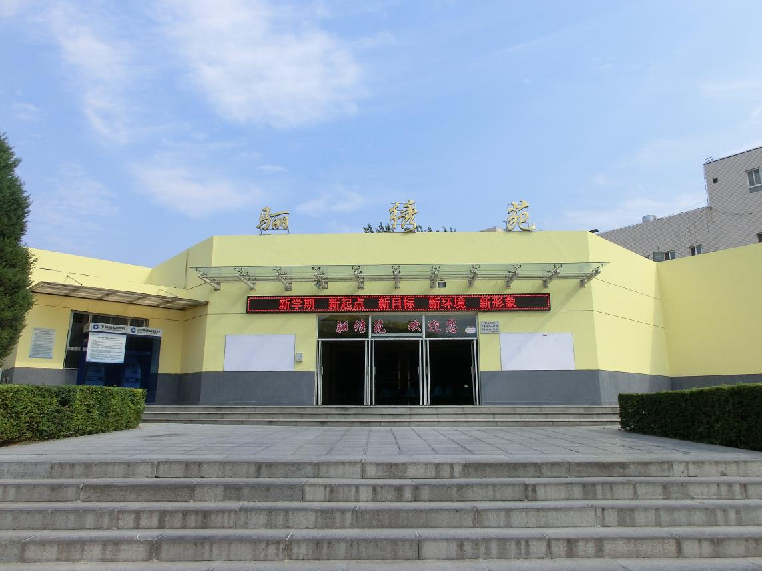
根据资产与后勤管理处2016年暑假工作安排，中心制订了详细的暑假工作计划，明确中心值班人员职责，加强对值班餐厅食品卫生安全的监督检查，保障餐厅正常开餐。在保证2000余名留校学生的正常就餐正常开餐的同时，做好骊绣苑餐厅维修工作。利用暑假对骊绣苑餐厅更新餐厨设备52台，新添格力挂式空调1台，拖地机1台，采购江淮帅铃轻型厢式采购卡车1辆；对骊绣苑餐厅一、二、三、四层排油烟系统进行了全面清洗；骊绣苑餐厅一层小吃城2#-13#新增了排油烟净化设备；骊绣苑二楼南门安装了室外电子屏；对骊绣苑餐厅三层卫生间进行了全面改造；对骊绣苑餐厅1513㎡外墙进行了全面粉刷；骊绣苑餐厅操作间加装灭蝇灯40个；粉刷了部分操作间顶面、修补了大厅、电梯间走廊、毛菜间的地面、墙面瓷砖；为保障施工安全，中心与各施工单位签订安全施工协议，同时签订了商务合同。
同时，榴馨苑餐厅也进行了装修改造。改造了榴馨苑三层包间（包括吊顶
182㎡、壁纸128㎡等）；维修了榴馨苑二层洗碗间40㎡；更换了榴馨苑一、二、三层下水主管道，清洗了排烟管道，更新了三楼洗碗机。
暑假期间，中心工作人员冒烈日、战酷暑，圆满完成各项维修任务，确保了暑假餐厅正常开餐和开学前各项准备工作。

临潼物业暑期加大改造力度 积极修缮教学设施设备
临潼物业中心按照资产与后勤管理处统一部署，提前计划、安排，在暑期加班加点，奋战高温，圆满完成了教学设施设备的维修改造任务。
教学楼改造方面，主要对3#教学楼、14#教学楼进行了墙壁粉刷、门窗、暖气片、老化管线等更换、吊顶安装、灯管全部更新。对综合楼进行了墙面粉刷及公共设施维修；教学设施设备方面，主要对临潼校区所有教室桌椅、多媒体设备、卫生间损坏的设施全部进行维修，并修补了楼道踢脚线、大理石踏步等；室外环境方面，在校园绿化养护的基础上，还维修了亭子、园林桌椅、道路提示牌、广场砖、行道砖等；迎新准备工作方面，中心提前布置，重点清扫了校园室内外环境，修剪摆放绿植，并对迎新摊点、帐篷等作了部署，确保了有效亮化校园，以崭新校园面貌迎接新学期开学。

临潼公寓暑期维修改造工程如期完工
2016年暑假，临潼公寓中心在后勤党政的领导下，提前制定维修改造计划，分解落实责任，利用暑期开展了系列学生住宿公寓以及教师公寓改造和维修工程，以崭新的住宿面貌迎接新学期开学。
物业中心暑期工作任务繁重，在完成假期留宿学生的住宿服务保障外，还加班加点完成了18栋公寓楼的简易改造和维修工程和1#教师公寓改建安监干部培训中心工程。为了节省时间，从毕业生刚一离校，中心就布置清扫毕业生遗留杂物，着手准备修缮工作。暑假施工期间，西安地区遭遇了罕见酷暑天气，施工楼内又闷又热，炙烤着在场的每一位公寓员工，虽然大家每天汗水湿透衣衫，但仍坚持严格监督施工进度、质量，丝毫不敢放松。特别是1#教师公寓改建安监干部培训中心工程，从1#、2#教师公寓的粉刷、搬迁、做工程预算、制标书、工程招标、施工、家具的就位及卫生的打扫，均要在暑期完成，为了保证工期，大家加班加点，甚至手掌都磨出了血泡，但从始至终，没有一个人喊苦喊累，也没有一个人退缩放弃。暑期工程的竣工，夹杂着公寓员工的受累流汗，夹杂着大家的团结奋斗精神，也为新学期安监干部培训、师生入校建立了一个温馨的“家”。

动力二中心暑期完成路灯节能改造 构建绿色环保校园
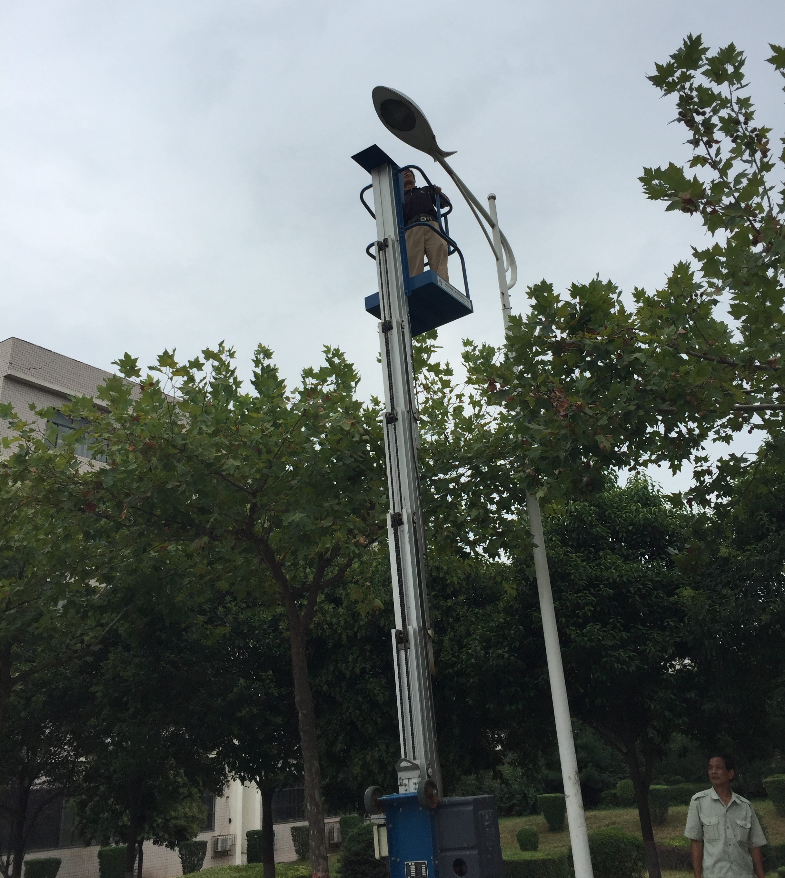
为了延长路灯使用寿命，动力管理维修二中心电工班利用暑期，对环道路灯节能系统进行了节能改造，将铝芯镇流器更换为铜芯镇流器，使用高效节能环保的半导体照明产品即LED产品，共计改造环道路灯140套。路灯改造工程的完成，有效促进了学校节能减排工程，为构建绿色照明、创建生态文明校园添砖加瓦。

雁塔餐饮中心利用暑期全力维修改造餐厅设施设备
在学校和资后处班子统一部署下，在餐厅经理和相关人员的配合支持下，雁塔餐饮员工克服高温天气，主要完成了暑期留校师生以及学校各类活动、会议的就餐接待工作；完成了雁翔苑二层餐厅中央空调的安装工程；对雁翔苑一、二、三层的排油烟净化系统进行改造，有效净化校园周边空气环境；完成餐厅暑期设施的维修改造及餐厨炉灶的检修等工作；采购一批餐具对餐厅的部分餐具进行了更新；对食宿大楼食堂地下室的漏水进行维修，积水进行清理并安装了水泵，彻底清理打扫环境卫生，归整存放物品；对餐厅四害进行彻底消杀。暑期维修改造的有序进行，营造了新学期开学良好就餐服务环境。

雁塔公寓管理服务中心圆满完成暑期各项工作任务
2016年暑假，对于雁塔公寓来说是繁忙的假期，亦是收获的假期。中心全体员工不顾高温，放弃休息时间，加班加点，确保了暑期各项工作的顺利开展，经过大家的努力，公寓面貌焕燃一新。
暑假伊始，雁塔公寓积极与中标单位联系，多次沟通、确定施工方案，为假期各项工程的顺利进行奠定了良好基础，主要完成了以下工作：一是迎新宿舍的粉刷、脸盆架的粉刷，地脚线的维修，暖气管道的粉刷；部分楼道、厕所、电梯间吊顶的粉刷等。二是84个水池、拖把池的维修、换新工作。三是接待大厅的翻新、吧台的更换工作。四是600余间宿舍窗户的开孔工作，有效缓解了宿舍漏雨的问题。五是330个木质组合柜、200个风扇、1000个椅子、200个窗纱、1200个电源插座、400个灯管等的维修、换新工作。六是部分卫生间、水房以及楼顶漏水的修缮工作。七是中心全体卫生工根据各项工程开展情况随时保洁，保证了1千余名未离校学生的正常住宿。
紧张而忙碌的假期工作圆满完成，中心全体员工将以崭新的精神面貌迎接新学期的工作，努力为同学们创造更好的生活环境，树立西科后勤的新形象！

抓质量 保服务 雁塔物业圆满完成暑期服务保障任务
2016年暑假，雁塔物业中心按照学校总体要求和资后处统一部署，以做好假期物业服务保障和环境提升工程为重心，灵活应对突发事件，安全、有序完成了各项工作任务。
暑期是进行校园、家属院维修改造建设的黄金时期。为了实质性改善教职工居住、学习环境质量，物业中心放假前就召开了暑期工作会议，专题研究，层层分解落实具体工作任务。一进入暑期，尽管烈日炎炎，但大家都毅然放弃休息时间，坚持高温作业，在做好校园日常保洁、绿化养护、信件收发等日常物业服务的基础上，主要完成了南院、东院两处倾斜围墙修复、排水管疏通更换、南院损坏道沿修补刷漆等环境提升工作，特别是处理突发应急事件方面，及时抢修了因夏季用电负荷量猛增造成的电梯故障、移除了因疾风骤雨造成的南北院泡桐和毛白杨等共14棵危树、恢复了因地铁三号线施工造成的家属区通讯频频故障。另外，今年暑期后勤各部门维修工程繁重，在校园内造成了大量装修垃圾，为配合市创卫复查工作并创建新学期开学良好校园环境，大家冒着中暑的危险，毅然加班加点，完成清理建筑垃圾共50余车。
党 建 之 窗

后勤召开庆祝建党95周年暨先进基层党支部、优秀共产党员、优秀党务工作者表彰会议
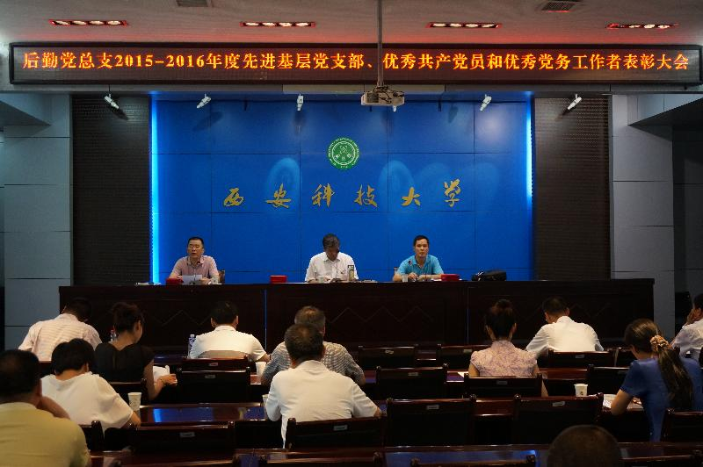
6月30日下午，后勤党总支在临潼校区第二会议室召开庆祝中国共产党成立95周年暨先进基层党支部、优秀共产党员、优秀党务工作者表彰会议。张威虎副校长出席并讲话。资产与后勤管理处处长王政军主持会议。后勤科级以上干部、支部书记、全体党员近70人参加了大会。
会上，后勤党总支书记薛奋勇宣读了《后勤党总支关于表彰2015～2016年度先进基层党支部优秀共产党员和优秀党务工作者的决定》。1个先进基层党支部、4个优秀党务工作者、10个优秀共产党员受到表彰。与会领导分别为获奖支部和个人颁了奖。
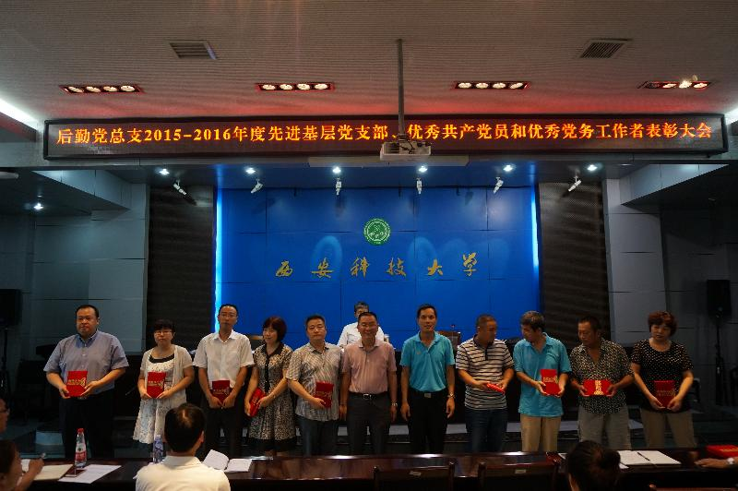
最后，张威虎副校长作讲话，向表彰的支部和个人表示热烈的祝贺。他要求，受表彰的集体和个人要戒骄戒躁，再接再厉，发挥先锋模范带头作用，再创新佳绩；党员干部要坚持理论学习，认真践行“两学一做”，将学习效果与本职工作相结合，形成人人争做示范、典型良好局面；后勤基层员工要履行好岗位职责，认真做好每一件事，服务师生“三满意”，力争在平凡岗位创造出不平凡的成绩。他强调，资后处今年任务繁重、艰巨，工作量超过以往任何一年，处领导班子要认真谋划，攻坚克难，按期圆满完成学校党委行政给予的重大重点专项任务，切实提升为学校教学科研、基层一线、师生员工等服务满意度。
会议还对后勤新任科级干部进行了宣布，并详细安排部署了近期党政工作。

后勤党总支召开2016年处级领导干部民主生活会
7月11日上午，后勤党总支处级领导干部民主生活会在雁塔校区统战部会议室召开，副校长张威虎、纪委副书记、监察处长王学礼、资产与后勤管理处全体处级干部参加了会议。会议由后勤党委书记薛奋勇主持。
民主生活会召开前，后勤党总支于7月5日发放问卷调查200份，广泛征集全校师生的意见和建议，对教代会、师生座谈会和离退人员座谈会收集的意见和建议进行了认真梳理分类，及整改落实情况进行了整理，对需要长期整改的向师生员工说明原因。
会上，首先处级领导干部分别领学了毛泽东同志的《党委会的工作方法》、我校《关于进一步改进工作作风、密切联系群众的若干意见》、《关于落实党风廉政建设党委主体责任的实施意见》和《党风廉政建设责任制责任追究办法》等文件，同时，传达了关于做好召开2016年处级领导干部民主生活会有关工作的通知》（西科纪发〔2016〕7号）文件精神；学习了建党95周年庆祝大会举行习近平发表重要讲话等精神。
随后，处级领导分别结合本人所分管的工作和“三严三实”、“两学一做”
情况，认真剖析、自查自纠、总结发言，开展批评与自我批评，客观地谈了一年来自己在工作中所取得的成绩、存在的问题，就作风建设的长效机制等方面进行对照检查，明确了今后的努力方向。
纪委副书记王学礼对会大家的发言进行了点评：后勤民主生活会准备充分，态度端正诚恳，达到了预期效果。王副书记对后勤工作提出了四点建议，一是后勤班子要认真开展“两学一做”学习教育活动；二是要严格党员纪律和和规矩，敢于担当；三是进一步加强制度建设，落实好两个责任；四是要坚持民主集中制原则，实践好“四种形态”，维护班子的团结。
张威虎副校长作了讲话：后勤在学校发展中做好常规工作和学校部署的专项工作，得到了大家的肯定，总体情况较好，这正是后勤辛勤工作、努力工作的反映，看到成绩的同时，要从更高的标准提升后勤服务保障水平。针对后勤工作，张副校长提出了七点希望和要求：一是要加强学习，提高思想觉悟，提高政治敏锐性，服务好教学、科研和师生员工；二是要做好四个加强和四个提升，即加强规范化建设，提升服务水平；加强制度建设，提升后勤保障能力；加强信息化建设，提升管理水平、效率和效益；加强后勤改革，提升精细化、精品化水平；三是要抓好两项重点工作，即食堂管理工作和公寓管理工作；四是要加强党建工作，推进党员示范工程建设，将临时工党员纳入管理系统。五是要做好深化调研工作，做好调研报告，了解师生心声；六是每年的工作要有亮点，要有先进意识；七是要从安全稳定、安全文明、安全温馨等安全角度出发，确保大系统安全稳定。

后勤党总支荣获学校“庆祝建党95周年诗歌朗诵比赛”三等奖
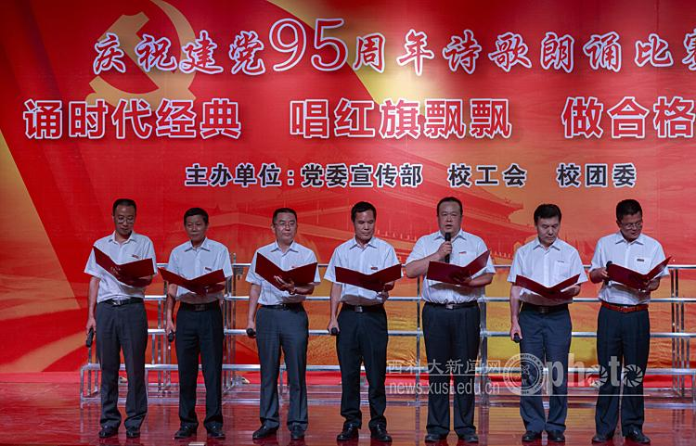
为深入开展“两学一做”学习教育工作，隆重庆祝建党95周年， 6月30日晚，学校在临潼校区第二俱乐部举办以“诵时代经典·唱红旗飘飘·做合格党员”为主题的诗歌朗诵比赛。来自学校各分党委、党总支的选手参加了比赛。
比赛现场，掌声不断，高潮迭起。后勤七位处级领导干部代表后勤党总支作为参赛选手，共同朗诵了作品《后勤之歌》。他们饱含着对党、对学校、对师生的热爱，运用充满感染力的语言，高声唱诵了后勤人团结奋斗、扎根奉献、吃苦耐劳的高尚品质。经过紧张激烈的比拼，后勤党总支获得三等奖。
本次朗诵作品《后勤之歌》由后勤党总支书记薛奋勇原创，处内领导班子共同修改而成，为宣传后勤文化奠定了基础。

后勤第四支部组织观看庆祝中国共产党成立95周年大会实况
7月1日上午，庆祝中国共产党成立95周年大会在北京人民大会堂隆重举行。按照后勤党总支相关要求，后勤第四支部及时组织所属党员分组在两校区餐饮中心办公室观看了大会实况直播。
观看现场，全体党员认真观看直播，对荣获全国优秀共产党员、优秀党务工作者和先进基层党组织的个人和集体，纷纷表示敬佩。跟随习近平总书记的重要讲话，党员们回顾了95年来党和国家取得的伟大成绩，并对下一阶段全党新任务有了深层次的了解。
观看结束后，大家畅谈了观看感想。通过本次观看直播，激发和调动了餐饮中心员工全心全意服务师生的工作热情，进一步提升了党员党性修养，也为有效提升餐饮管理服务水平奠定了思想基础。

后勤党总支第四党支部召开“两学一做”党小组学习会议
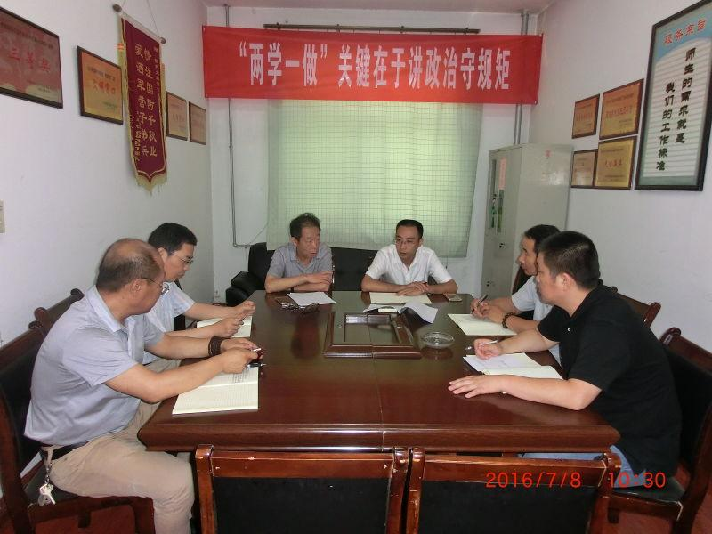
7月8日上午，后勤党总支第四党支部按照相关学习计划，在临潼餐饮中心会议室召开“两学一做”党小组学习会议。第四党支部第一党小组党员参加了会议。
会上，支部书记武书森首先传达了习近平总书记在《中国共产党成立95周年大会》重要讲话精神。接着，就骊绣苑餐厅服务台设立“党员示范岗”一事进行了详细部署，并要求在餐饮服务保障工作中落实好党员先锋模范作用。最后，孙涛副处长强调，党小组党员要明确目标，加强自我学习，将学习与本职工作紧密联合，切实提升我校餐饮管理服务质量和水平 。会议还就假期 “两学一做” 学习教育工作进行了安排。

后勤二支部学习建党95周年会议精神，发挥党员模范带头作用
7月17日下午，后勤党总支第二支部全体党员在南院校医院二楼会议室召开。应到会12人，实到11人。会议由马碧侠主持。
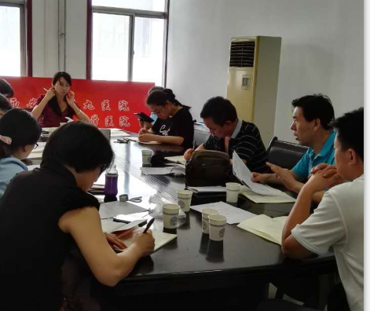
在会上，完成了六项议程。一是对“两学一做”学习教育工作前期进展情况进行了说明，并对下一步继续完善此项工作提出了详细要求。二是学习习总书记在庆祝中国共产党建党95周年大会上的讲话。三是由马维仁副处长带领大家学习省委书记娄勤俭在陕西省庆祝中国共产党成立95周年大会上的讲话；四是由校医院梁明哲院长传达了陕西省委高教工委书记董小龙在全省高校纪念建党95周年暨“两学一做”学习教育推进会上的讲话。五是由宣传委员王清峰带领大家学习领会“两学一做”学习教育要点及专用名词。六是重温本支部“学党章党规、学系列讲话，做合格党员”学习教育实施方案。
接着，马维仁副处长向大家公布了处级干部民主生活会关于满意度的测评结果，并要求支部党员发挥骨干及模范带头作用，以“两学一做”学习教育工作为契机，认真思考校医院下一步“两学一做”学习举措，切实将学习成效落实到提升校医院服务教职工、学生满意度。
随后，梁明哲传达了7月1日召开的“传染病防控培训会议”精神，并通报了校医院临潼校区建立了传染病接种门诊情况。其次，督促校医院南院社区工作人员加紧录入慢病资料，尽快实现慢病资料的信息化管理。最后，还对“一级医院验收”这项艰巨任务所面临的困境进行了说明，要求支部党员充分发挥党员模范带头作用，群策群力，鼓起勇气，努力工作，完成验收工作任务。

后勤党总支第四党支部召开“两学一做”党员自查、自评会
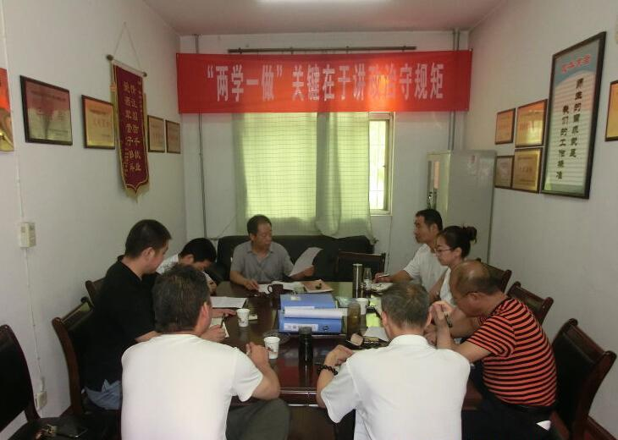
根据后勤党总支“两学一做”学习教育情况自查安排，7月11日下午，后勤第四党支部在临潼餐饮中心会议室召开了党员学习教育自查、自评会议。会议由支部书记武书森主持。第四支部所属全体党员参加了会议。
会上，支部书记武书森首先传达了后勤党总支近期支部书记会议精神；接着，组织党员按照“好、较好、一般、差”四个等级标准，以党员轮流发言的形式，全面检查了党员个人在学习过程中的学习记录情况、工作不足之处以及“两学一做”学习成效在本职工作岗位的落实情况；随后还要求所属党员填写上交了党员个人自评表。
最后，支部书记武书森强调，全体党员要利用假期继续加强“两学一做”相关理论知识学习，深入思考如何更好地将学习成效转为服务师生具体实践，真正做到惠及师生，确保秋季开学餐饮服务新面貌。
工 作 动 态

我校参加中煤高教后勤管理研究会2016年年会
7月28日，中煤高教后勤管理研究会2016年年会在山东科技大学召开。中煤高教后勤管理研究会秘书长、中国矿业大学副校长赵建岭，山东科技大学党委副书记李道刚等10所煤炭高校40余名后勤主管领导及管理部门、后勤实体负责人及我校后勤党总支书记薛奋勇参加了会议。会议由山东科技大学后勤管理处党委书记孙玉宗主持。
李道刚致欢迎词，并介绍了山科大的总体情况以及学校在后勤管理等方面的工作。后勤以“创造服务之美，传递爱的味道”为使命，不断学习创新，坚持“以服务为荣，让师生满意”的服务理念。赵建岭介绍了中煤高教后勤管理研究会的相关情况，希望与会人员通过交流后勤管理工作的经验和做法，共同提高后勤服务保障能力和水平，促进后勤事业又好又快发展。孙玉宗以“科大后勤文化探索”为题，做了经验介绍。中国矿业大学负责人以“绿色智慧学生公寓”为题，介绍了公寓管理方面的经验和做法。西安科技大学后勤党总支书记薛奋勇介绍了西安科技大学的总体情况，并“以服务实现后勤人的价值”为题，就后勤服务保障、服务育人及后勤信息化建设情况进行了阐述。
随后，与会代表就高校后勤信息化建设等问题进行了深入探讨和交流，明确了后勤信息化建设的发展方向。

我校召开传染病防控工作会议
7月13日，校党委副书记樊建武、副校长张威虎出席并主持召开了我校传染病防控工作会议，传达、落实7月1日全省高校传染病防控暨预防接种工作会议、7月8日教育部办公厅推进学校艾滋防控工作视频会议精神，并对我校今后传染病、艾滋病防控工作进行部署。校宣传部、校工会、学工部、保卫处、校团委、资后处等部门负责人及各学院副书记参加了会议。
学校传染病防控领导小组办公室主任、校医院院长梁明哲就全省高校艾滋病形势及防控工作进展、全省高校肺结核病疫情概况与防控措施进行了汇报；就省卫生计生委副主任孙振林对全省高校医院资质重新验收、高校医院疫苗接种点建设和验收及高校今后疫苗接种的要求、高校传染病严格管控的要求，就省教育厅副厅长王海波做好高校传染病防治的责任明确与追责、出血热疫苗需求的报送、高校医院发展的方向，就教育部艾滋病预防专题视频会议精神进行了传达，并对今后我校传染病预防工作安排计划进行了说明。
张副校长指出，全省高校传染病防控形势严峻，传染病疫情对高校危害巨大，做好我校传染病防控工作是关乎全校全局性的一件大事。要多措并举，明确责任人，狠抓防控工作的落实。

西安科技大学“公寓杯”书画大赛作品在校图书馆展出
7月1日，西安科技大学第二届“公寓杯”胡杨青年书画大赛作品在临潼校区图书馆展出，此次活动由校团委、资产与后勤管理处联合主办，共展出书法绘画作品近50余幅，吸引了大批师生驻足观看。
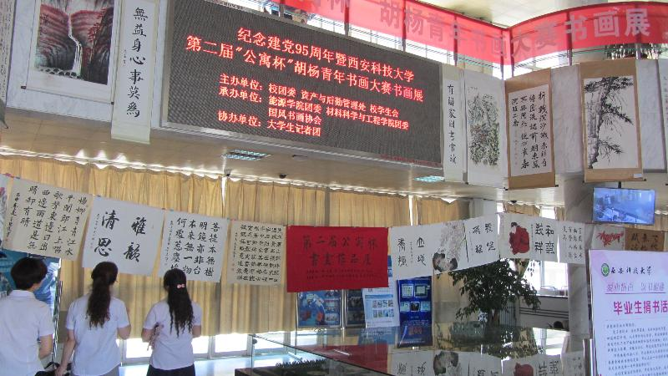
“公寓标”书画大赛活动，每年举办，现已成为我校关注度极高的一项活动，参与人数逐年增加，具有极大的影响力。同学们的书法作品用墨饱满，下笔细腻，或苍劲有力，或行云流水，或洒脱飘逸，或隽秀端庄；绘画作品多姿多彩，形象逼真，栩栩如生，充分体现了当代大学生多才多艺和传承祖国文化知识，弘扬民族文化方面所做的努力。
此次活动，进一步弘扬传统文化知识，丰富学生文化生活，为培养有文化底蕴的新时代大学生提供了良好的平台。

我处召开科级以上干部会议 安排部署暑期工作
7月21日上午，资产与后勤管理处在雁塔校区北院后勤会议召开科级以上干部会议，统一安排暑假工作，后勤科级以上干部参加了会议。会议由处长王政军主持。
会上，处长王政军对资后处上半年的工作情况进行了回顾总结，对大家辛勤工作、越战越勇的工作作风表示肯定，对各部门相互配合、圆满完成后勤各项服务保障工作表示感谢。随后，王处长对暑期工作和今后的相关工作进行了安排部署，重点就学校高等教育综合改革、教育“管办评”分离改革、信息化建设、家属区综合治理、防汛工作、北院28#、29#住宅楼分配、南院4#、9#住宅楼拆迁、本科教学评估、资产清查工作、北院环境提升、国家安监干部培训、迎新等工作进行了详细安排。他强调所有项目要严格按照预算执行，督促相关部门尽快处理往年的遗留问题；要求大家要认真学习相关文件，及时了解学校发展大局，主动提供相关后勤服务，使后勤各项服务保障工作再上新台阶。最后，他说，今年的暑期工作是近年来工作量最大的一年，大家要继续发扬吃苦耐劳精神，各部门在做好暑期日常工作的同时，要做好协调和沟通工作，相互配合，保证各项工程和维修工作在开学前顺利完成，确保新学期各项工作的正常、有序。
接着，后勤党总支书记薛奋勇强调了暑期安全生产的重要性，要求各项工程必须在开工前与施工单位签订安全责任书，施工单位要对施工人员进行安全作业教育和要求，对每个环节要做好监督管理，确保施工安全；随后，薛书记强调了“两学一做”的重要性，并对今后的相关工作提出了具体要求；对做好长武县贫困户的扶贫工作进行了安排；要求科级以上干部要以认真负责的态度做好各项工作，保质保量、按时完成好工作。

雁塔餐饮管理服务中心召开2016年秋季开学准备工作会议
8月30日下午，雁塔餐饮管理服务中心召开新学期开学准备工作会议，中心全体二线管理人员参加了会议，中心副主任王宁主持会议。
会议对中心暑期工作开展、完成情况进行了简要回顾，并对新学期工作进行了详细安排，要求要全面打扫区域卫生，清理卫生死角；积极做好新学期的开餐准备，确保顺利开餐；要按照雁塔区食品药品监督管理局《创卫餐饮整治达标工作要求》要求，加强采购、加工、出售等各环节管理，保障食品安全；要全面检查设备运行情况，做到按规范操作，定期保养；要加强新入职员工的培训和教育，发扬团队合作精神，确保新学期为师生提供可口的饭菜和优质的服务。

雁塔公寓管理服务中心认真做好迎新准备工作
根据学校和我处迎新工作安排，雁塔公寓结合中心实际，提前部署，认真做好迎新准备工作。一是针对暑假粉刷后工程遗留印迹、污点较多的实际情况，中心全体工作人员加班加点，逐项清理，确保了新生报到前宿舍卫生的干净整洁；二是提前完成了住宿方案的编排，并及时与各学院沟通发放，确保了新生报到前床位安排；三是对迎新宿舍进行逐一检查，确保基础设施良好运转；四是将迎新
宿舍卫生工具配备到位；五是将迎新点、被褥等各项迎新准备工作提前部署安排
到位；六是及时更换板报和装饰画，营造良好的宿舍氛围。
目前，各项迎新准备工作均已提前部署到位，雁塔公寓将以良好的服务形象迎接新生的到来！

雁塔物业全面清洁 以崭新面貌迎接新学期
开学前夕，为了营造广大师生新学期良好上课环境，物业员工们秉承“善始善终”的原则，在忙完改造工程后没有停歇，又积极投入到开学前准备工作，对师生学习环境进行了全面清洁，打了一场漂亮的“迎新攻坚战”。
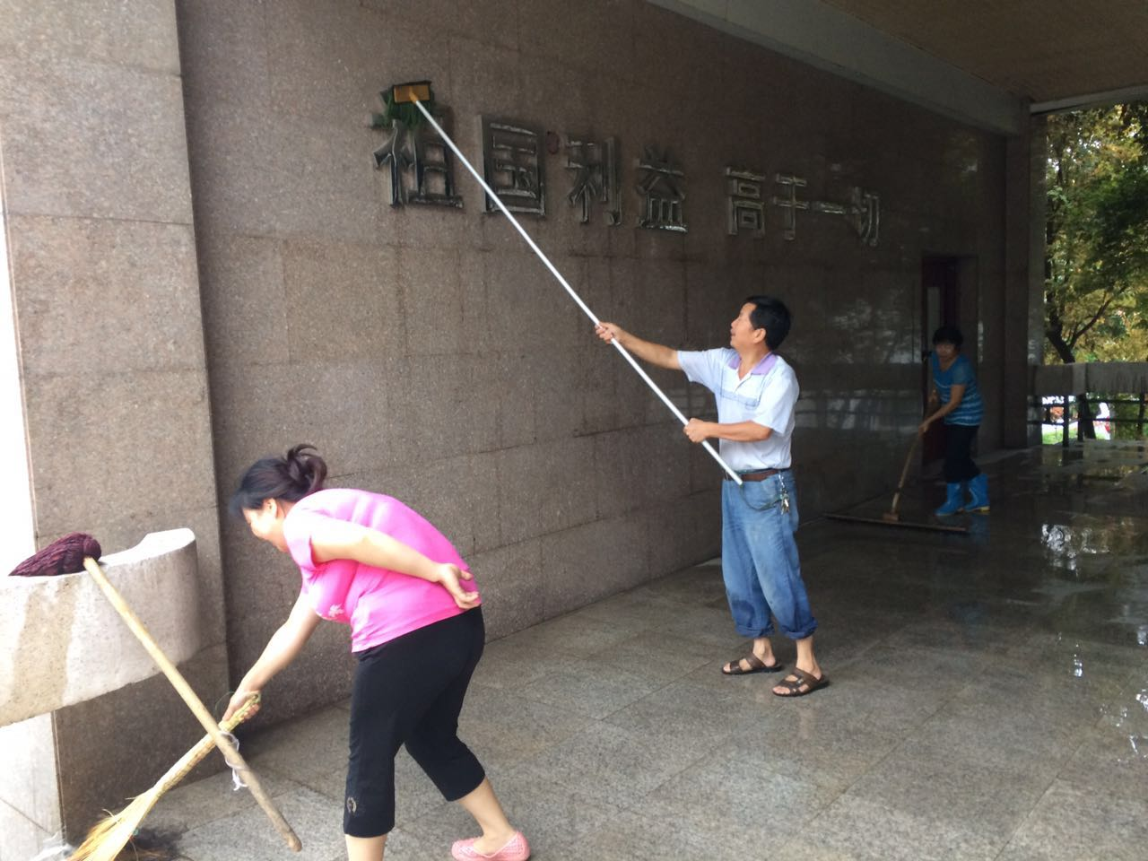
暑期，中心各项维修改造任务艰巨，工期紧张。教学设施设备维修改造后，教学区域大多充满垃圾杂物以，到处布满了灰尘，清洁任务相当繁重。物业保洁员们，撸起袖子，挽起裤腿，擦的擦，扫的扫，对教室桌面、地面、讲台、黑板、门窗玻璃以及所有教学办公楼的楼道、楼梯、公共厕所等进行了彻底清扫。这项工作的进行，完全占有的是大家的假期休息时间，但全程没有一个人喊累，也没有一个人喊脏，更没有听到一声抱怨。大家的埋头苦干，只为全心全意为师生打造干净整洁学习环境，有效发挥校园环境育人功能。

校医院召开员工大会 安排部署新学期工作
8月26日下午，校医院在雁塔校区南院医院召开新学期员工大会，会议由校医院院长梁明哲主持，分管副处长马维仁、校医院全体人员参加了会议。
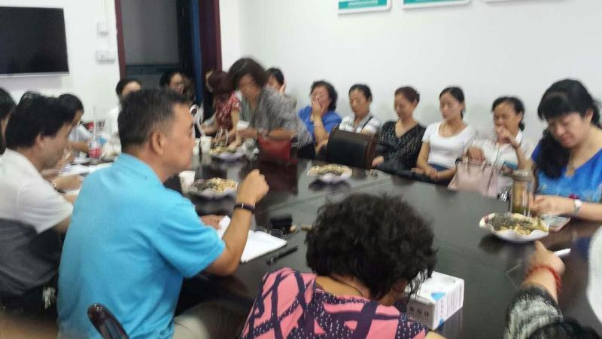
会上，梁院长首先总结了暑期工作情况，对同志们的辛勤工作给予了充分肯定，接着从四个方面安排布置了新学期主要工作，提出要做好雁塔区卫生局对校医院资质验收和临潼区疫苗接种资质验收工作；要做好传染病防控工作，树立质量、安全、服务、责任岗位制意识；要提升日常医疗服务水平，做好急救、医保和社区工作；要做好人员临岗工作安排，严格交接班记录，提高后勤人员素质，活跃后勤文化。随后，副院长刘曦、瞿琼分别对两校区医院具体工作也作了相应安排。
最后，副处长马维仁强调，校医院员工要团结协作，努力完成迎新具体工作任务；要攻坚克难，确保顺利通过一级医院验收和疫苗接种资质验收工作；要防微杜渐，扎实开展传染病防治工作；要加强学习，提升业务工作能力，继续塑造白衣天使美好形象。

社区红袖标 巡逻保安全
为确保辖区单位暑假期间及杭州G20金融峰会期间社区的安全稳定，有效预防和遏制重大事故发生，社区领导对此期间维稳巡逻工作进行了部署，动员社区全体工作人员及辖区单位安保人员增强责任感，从8月6日至9月6日，社区工作人员统一佩戴袖标，进行流动式巡逻，查看社区每一个角落是否有可疑情况，尽管天气炎热，大家都提高警惕，以饱满的精神和高度的责任感，坚持值守在社区巡逻岗位。通过安全巡逻，确保实现“大事没有、小事不出，万无一失”的目标，努力为社区人民群众营造一个平安祥和的社会治安氛围。

